PHENOGRAPH · OBLIVION

Компьютерная дисморфология:
распознавание генетических синдромов по лицу
Отчёт о продукте и технической реализации (MVP)
Платформа: frontend.rusted-apple.com · API: api.rusted-apple.com
Дата: 30 мая 2026 г. · Статус: MVP, развёрнут в продакшн-окружении
О документе. Это сводный отчёт о продукте Phenograph (внутреннее кодовое имя бэкенда — Oblivion). Описание архитектуры опирается на проектные материалы из каталога design/ (целевое видение системы), а описание реализации — на фактический исходный код репозитория и на наблюдения, сделанные на живом стенде. Все экранные снимки получены с работающего развёрнутого приложения. Документ намеренно честно разграничивает реализованное, частично реализованное и целевое.

Содержание
- Краткое резюме
- Контекст и рыночная возможность
- Продукт: возможности и пользовательские сценарии
- Архитектура системы
- Бэкенд: микросервисы и данные
- Ядро распознавания (ML): текущее состояние и цель
- Фронтенд: Phenograph SPA
- Безопасность
- Развёртывание MVP
- Текущие ограничения и известные проблемы
- Дорожная карта
- Приложения (полная карта API, каталог синдромов, доступы)
1. Краткое резюме
Phenograph — это платформа поддержки клинических решений для медицинской генетики. По одной фотографии лица пациента система выделяет морфологические признаки и формирует ранжированный список наиболее вероятных генетических синдромов, связанных с онтологией человеческого фенотипа (Human Phenotype Ontology, HPO). По сути это русско-/локально-ориентированный функциональный аналог мирового лидера рынка — Face2Gene (компания FDNA).
Продукт обслуживает две роли пользователей по проверенной бизнес-модели Face2Gene:
- Врач-генетик — создаёт клинические кейсы, загружает изображение, получает дифференциальный диагноз (ранжированный список синдромов с оценками), работает со справочником синдромов и HPO.
- Лаборатория — пакетная (batch) обработка изображений, подписки и тарифы, учёт потребления.
Технически система построена как набор из 7 независимых микросервисов на Rust (фреймворк Axum) с асинхронной обработкой через Apache Kafka и одностраничным фронтендом (SPA) на React. Сервисы спрятаны за единым API-шлюзом (nginx). Хранилища: PostgreSQL, Redis, объектное хранилище MinIO (S3), Elasticsearch.
Ключевая оговорка. На текущем этапе MVP само распознавание — это заглушка (stub): сервис recognition игнорирует содержимое изображения и возвращает случайный top-10 синдромов из каталога на 50 позиций после имитации задержки «инференса» в 0,5–2 с. При этом контракты сообщений и весь конвейер обработки — промышленного качества, поэтому замена заглушки на реальную ML-модель не требует переделки остальной системы.

Ключевые цифры реализации
Параметр | Значение
Микросервисов (Rust/Axum) | 7 + общая библиотека oblivion-common
Схем в PostgreSQL | 6 (auth, cases, labs, billing, notifier, reference)
HTTP-операций API | 24 бизнес-операции + health-проверки
Топиков Kafka | 3 рабочих (analysis.requests, analysis.results, notifications)
Синдромов в каталоге распознавания | 50 (со стабильными UUID)
Справочные данные | 50 синдромов + 100 HPO-терминов (сид)
Статус развёртывания | Живой стенд (frontend + API + TLS), демо-доступы засеяны
2. Контекст и рыночная возможность
Рынок распознавания генетических заболеваний по изображению лица консолидирован вокруг единственного лидера — FDNA с продуктом Face2Gene. Им пользуются около 70% генетиков мира в более чем 10 000 медицинских центрах 130 стран. Алгоритм DeepGestalt показывает 91% точности попадания в первую десятку диагнозов (Nature Medicine, 2019); база содержит свыше 150 000 изображений и более 5 000 заболеваний.
Бизнес-модель Face2Gene — фримиум с сетевым эффектом: приложение CLINIC бесплатно для врачей (в обмен на данные для обучения), монетизация — через продукт LABS для лабораторий по тарифной сетке:
Тариф | Кейсов в месяц | Превышение
Bronze | 40 | $50/кейс
Silver | 80 | $50/кейс
Gold | 145 | $50/кейс
Platinum | 300 | $50/кейс
Bundle | 40–300 | $40/кейс
Именно эта сетка тарифов воспроизведена в биллинг-сервисе Phenograph (см. раздел 5).
Рыночная возможность для Phenograph. В России и СНГ собственных решений в области фенотипирования по лицу не существует. Face2Gene используется отдельными генетиками в индивидуальном порядке, а главным барьером для распространения называют отсутствие русскоязычного интерфейса. Сегмент ИИ-диагностики редких заболеваний растёт темпами ~29% в год и достигнет ≈$5,5 млрд к 2029 г. Phenograph позиционируется как локализованный аналог с той же двусторонней бизнес-моделью (бесплатно врачам, платно лабораториям) и потенциалом первопроходца на недооохваченном рынке.
Полный конкурентный и рыночный анализ приведён в исходном материале design/compass_artifact…md и не дублируется здесь целиком.
3. Продукт: возможности и пользовательские сценарии
Ниже — обзор реального интерфейса, снятый с работающего стенда frontend.rusted-apple.com. Приложение распознаёт роль пользователя (врач / лаборатория) и показывает соответствующую навигацию.

3.1. Маркетинговый лендинг
Публичная посадочная страница выполнена как «кинематографичный» прокручиваемый рассказ из трёх актов (двойная спираль ДНК → лицевая сетка из ориентиров → панель доказательной базы), за которым следуют блок возможностей и блок доказательств. Визуальный язык — сдержанный, «клинический», с акцентом на доверие (бейджи HIPAA / SOC 2 / GDPR, формулировка «Not a diagnostic device. Clinical decision support only»).
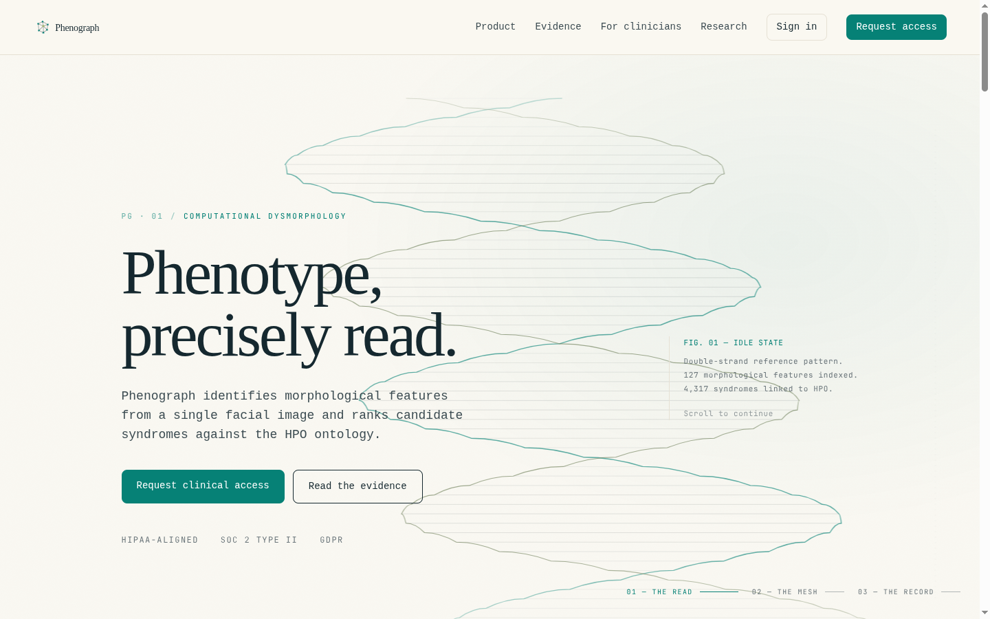 Рис. 1 — Главный экран лендинга: «Phenotype, precisely read.» с анимированной спиралью ДНК. 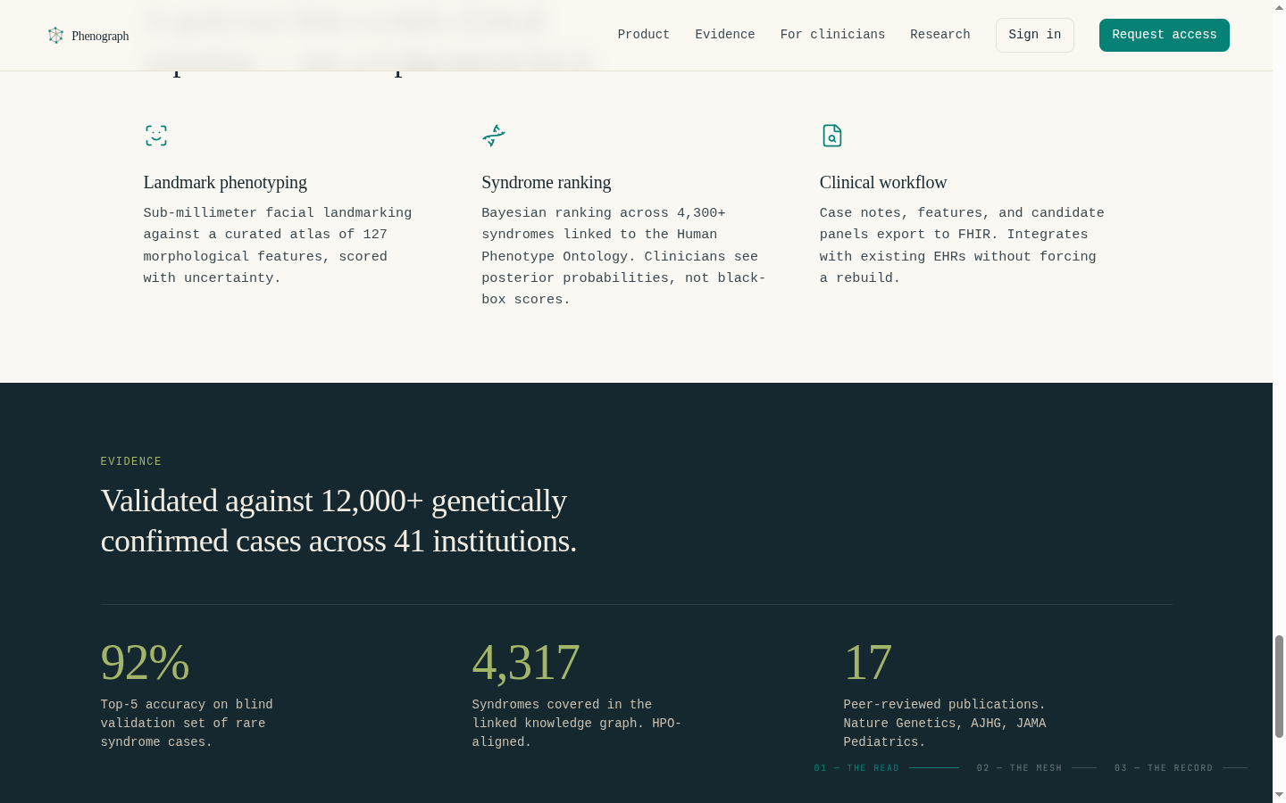 Рис. 2 — Блок возможностей: фенотипирование по ориентирам, ранжирование синдромов, клинический workflow. 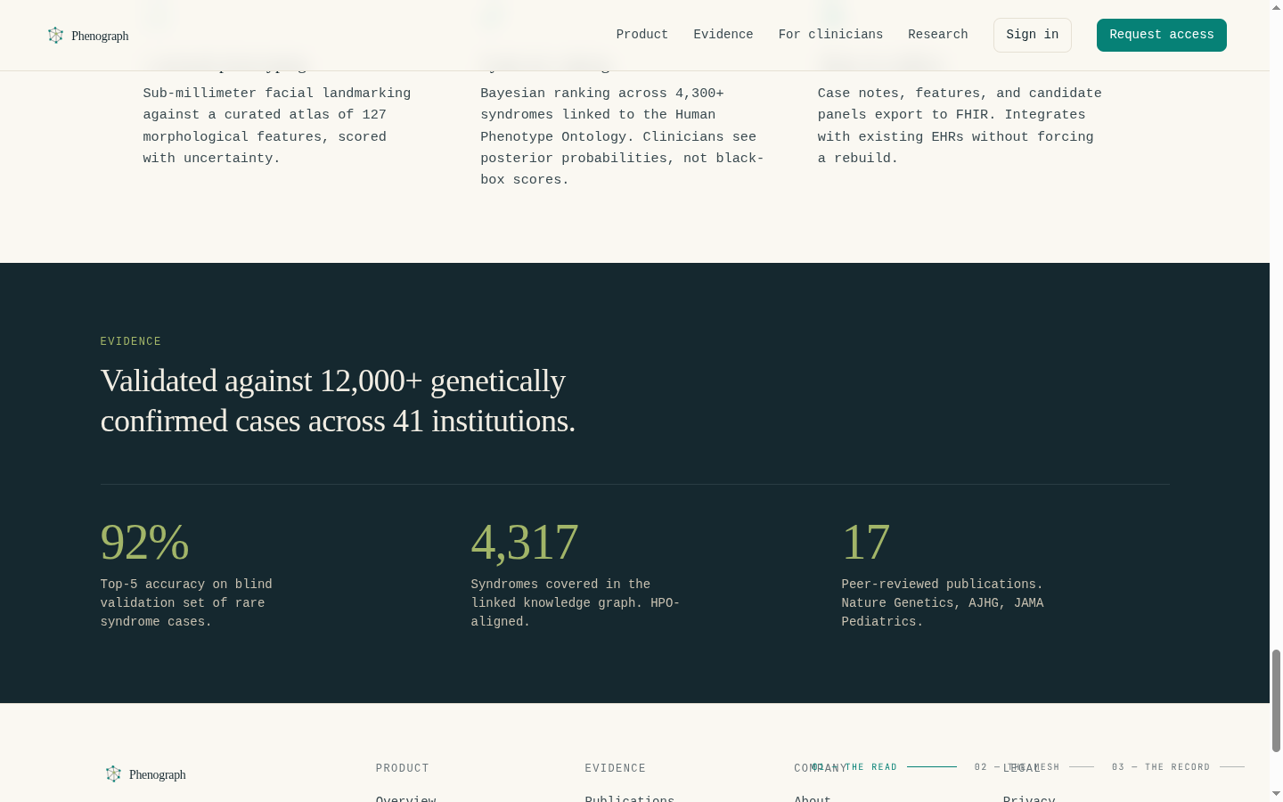 Рис. 3 — Блок доказательной базы.
Важно для отчёта. Цифры на лендинге (точность 92% top-5, 4 317 синдромов, 12 000+ подтверждённых случаев, 17 публикаций, 41 учреждение) — это маркетинговые заявления, отражающие целевое видение продукта, а не текущую реализацию. Фактический MVP-бэкенд оперирует каталогом на 50 синдромов и использует заглушку распознавания (см. раздел 6).

3.2. Аутентификация
Вход и регистрация по e-mail и паролю. Доступ к рабочему пространству ограничен (защищённые маршруты). После входа access-токен (JWT) хранится в браузере и автоматически обновляется по refresh-токену при истечении.
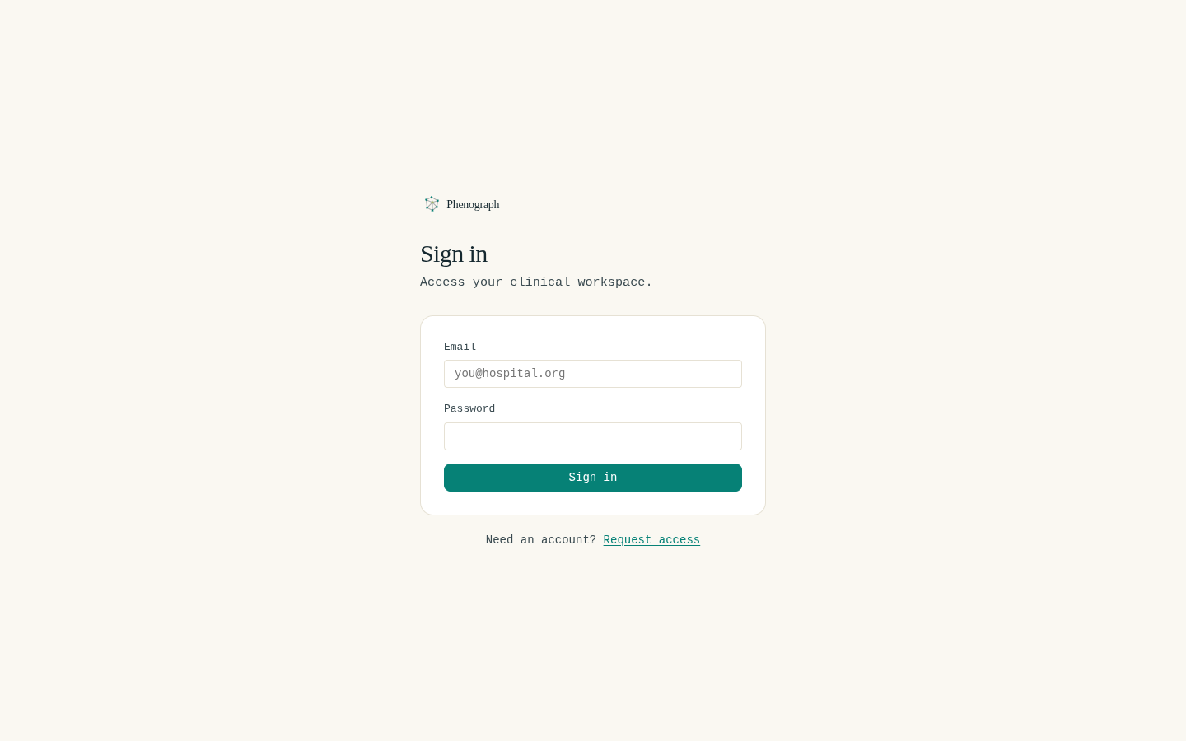 Рис. 4 — Экран входа в клиническое рабочее пространство.

3.3. Сценарий врача
Домашний экран врача — список кейсов с фильтрами по статусу (все / в обработке / завершён / ошибка) и таблицей: пациент, возраст, статус, дата.
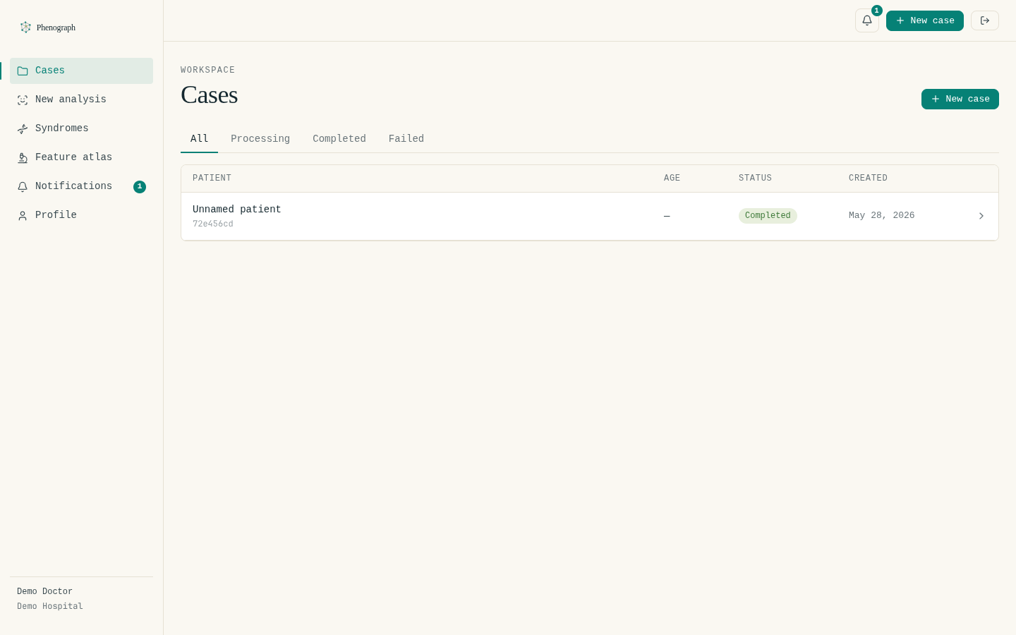 Рис. 5 — Рабочее пространство врача: список клинических кейсов.
Создание нового анализа: метаданные пациента → загрузка изображения по защищённой (presigned) ссылке напрямую в объектное хранилище → подтверждение загрузки запускает асинхронный анализ.
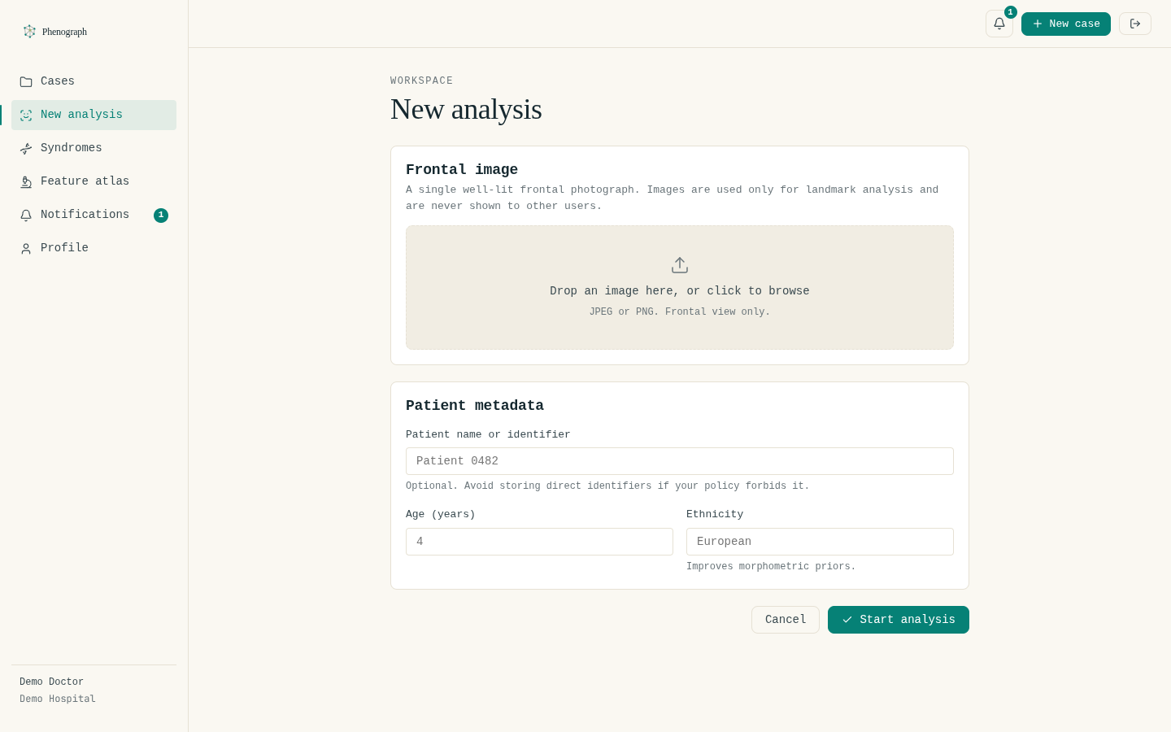 Рис. 6 — Мастер создания кейса и загрузки изображения («New analysis»).
Ключевой экран продукта — карточка кейса с результатом. Слева — абстрактная визуализация лицевой сетки из ориентиров (фотография пациента принципиально не отображается — «For privacy, the patient photograph is never rendered»). Справа — ранжированный список из 10 синдромов-кандидатов с апостериорными оценками и индикаторами уверенности.
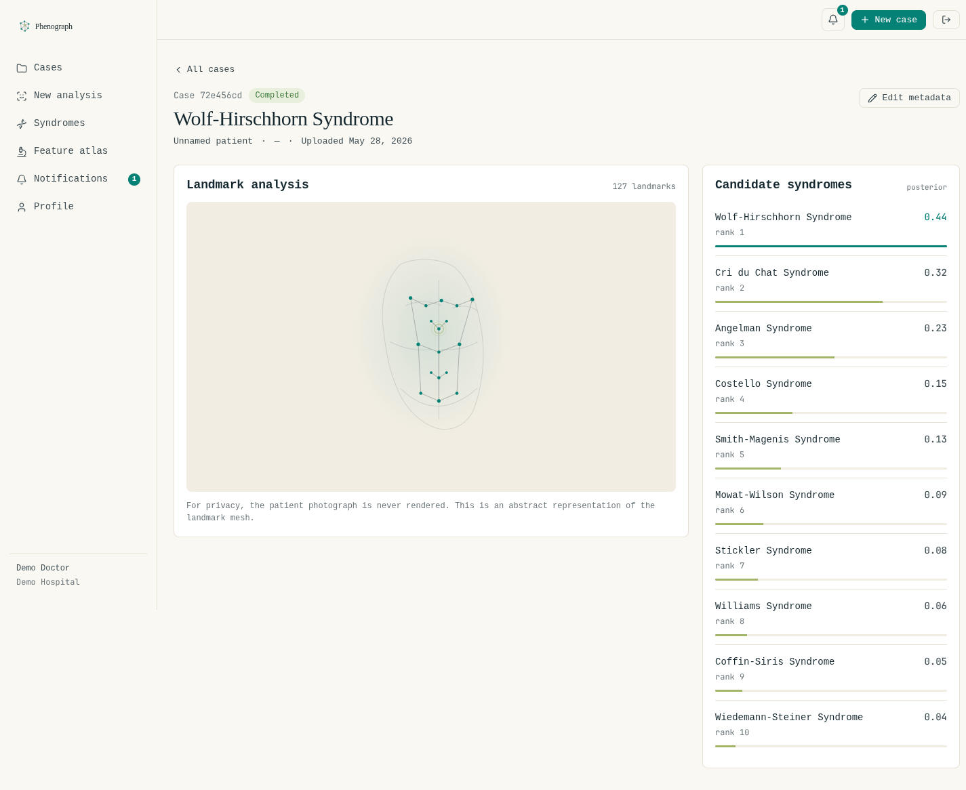 Рис. 7 — Карточка завершённого кейса: лицевая сетка + дифференциальный диагноз (top-10).

3.4. Справочник синдромов и атлас признаков (HPO)
Раздел доступен обеим ролям. Справочник синдромов — поиск и постраничный просмотр; карточка синдрома содержит описание, OMIM-идентификатор, распространённость, тип наследования и связанные HPO-термины. Отдельный «атлас признаков» — поиск по терминам Human Phenotype Ontology.
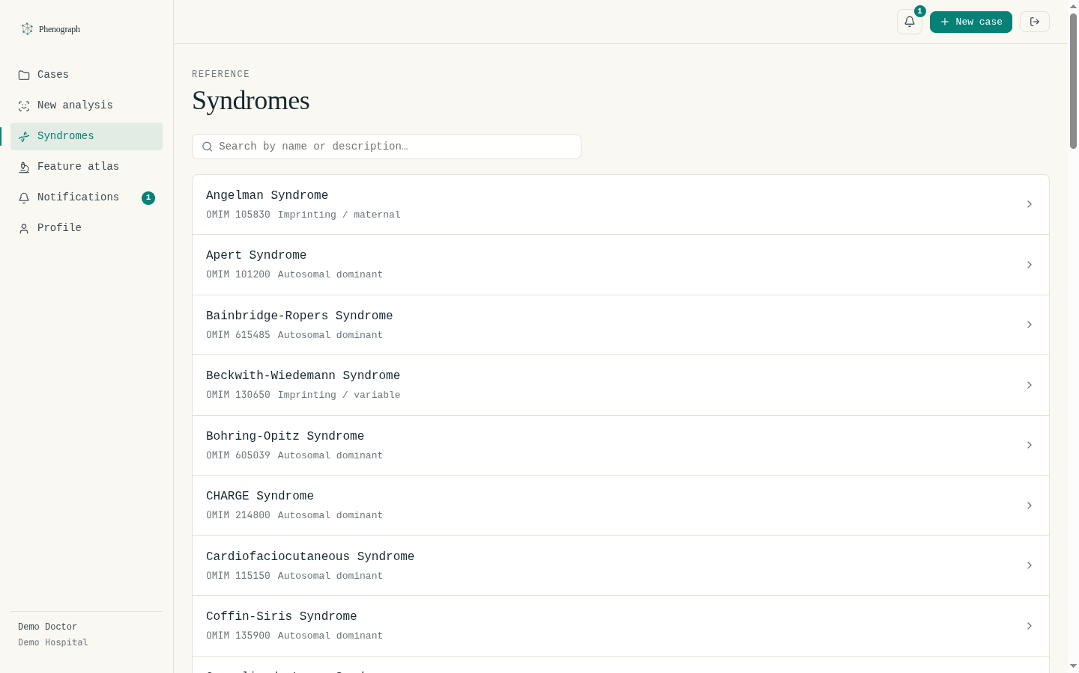 Рис. 8 — Справочник синдромов с поиском. 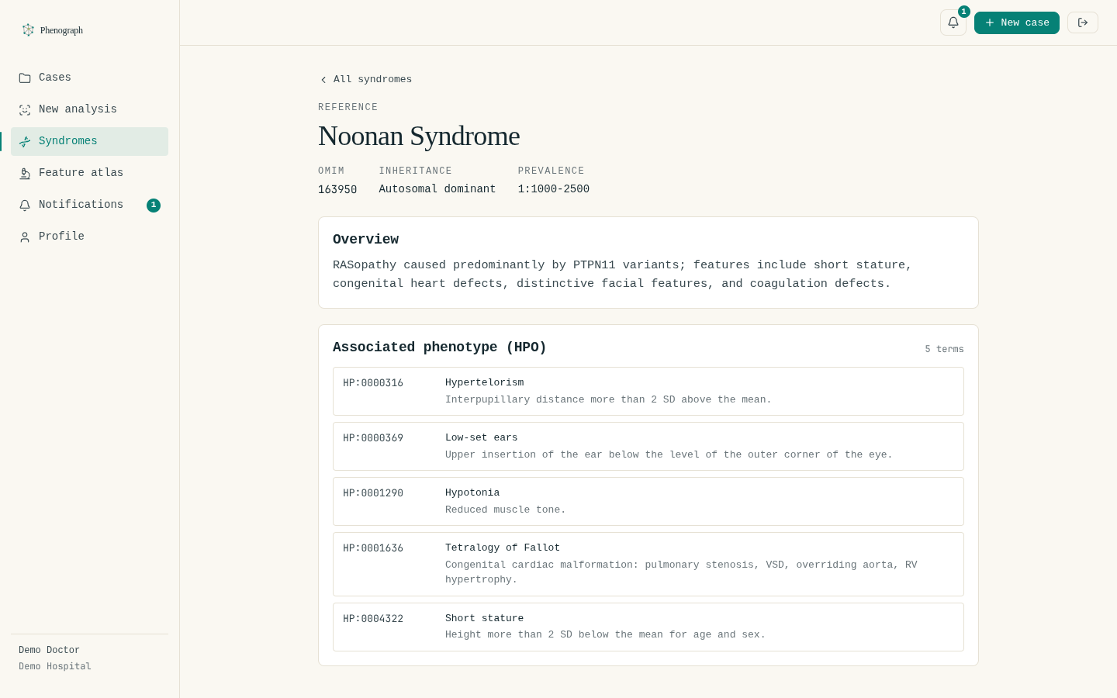 Рис. 9 — Карточка синдрома с описанием и связанными HPO-признаками. 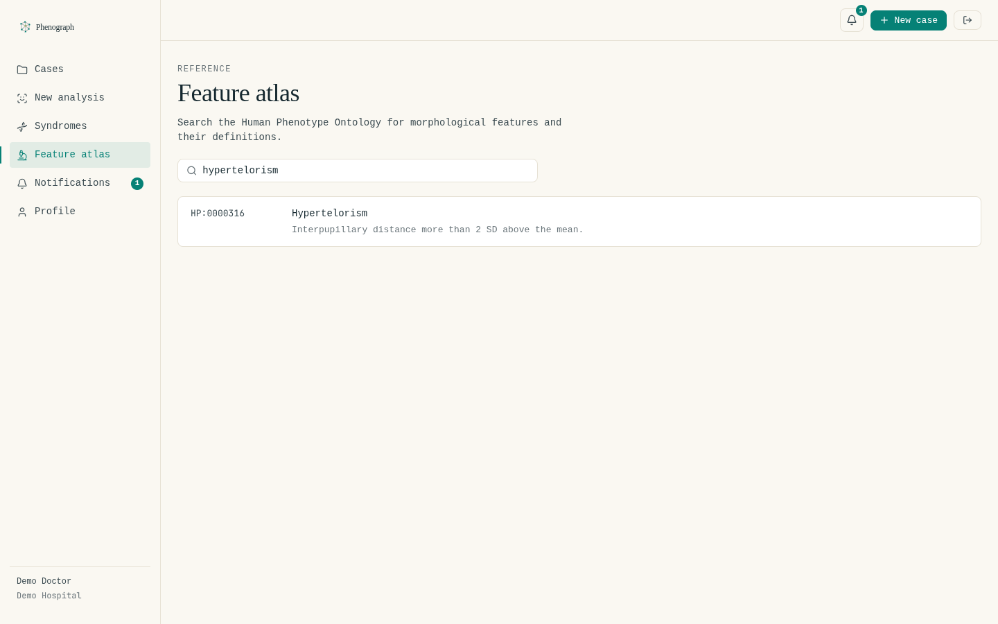 Рис. 10 — Атлас признаков (поиск по HPO), пример запроса «hypertelorism».

3.5. Сценарий лаборатории
Лаборатория работает с пакетами (batch) изображений: постановка изображений в очередь, отправка батча, просмотр результатов по мере обработки, помесячный учёт потребления и выбор тарифа. Навигация лаборатории отличается от врачебной (Batches, New batch, Usage, Billing).
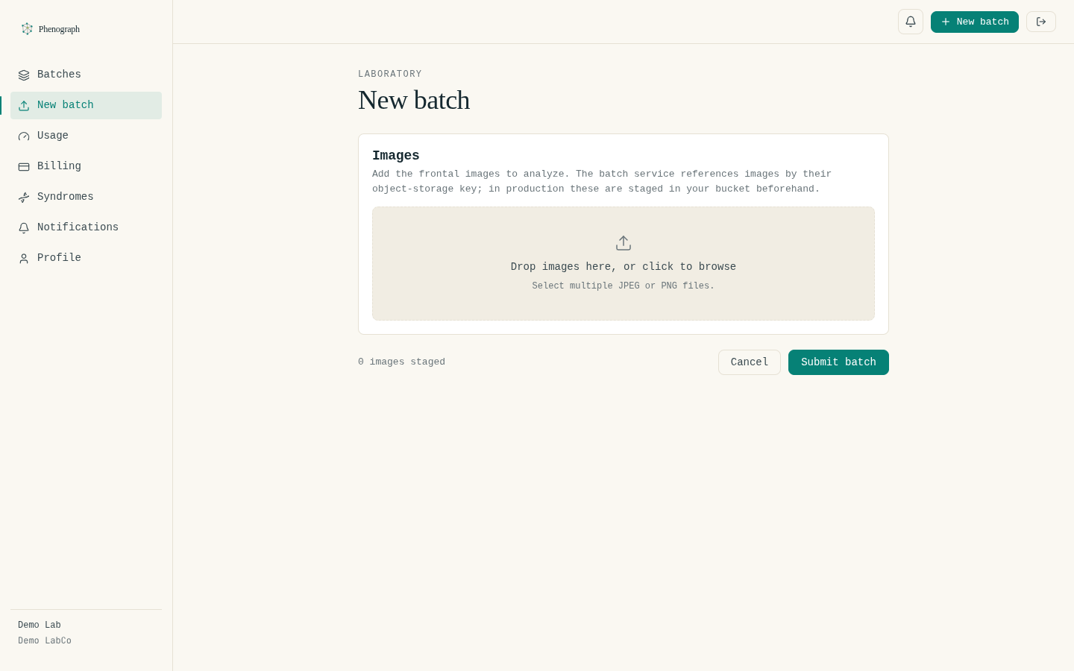 Рис. 11 — Лаборатория: создание нового пакета (batch) изображений. 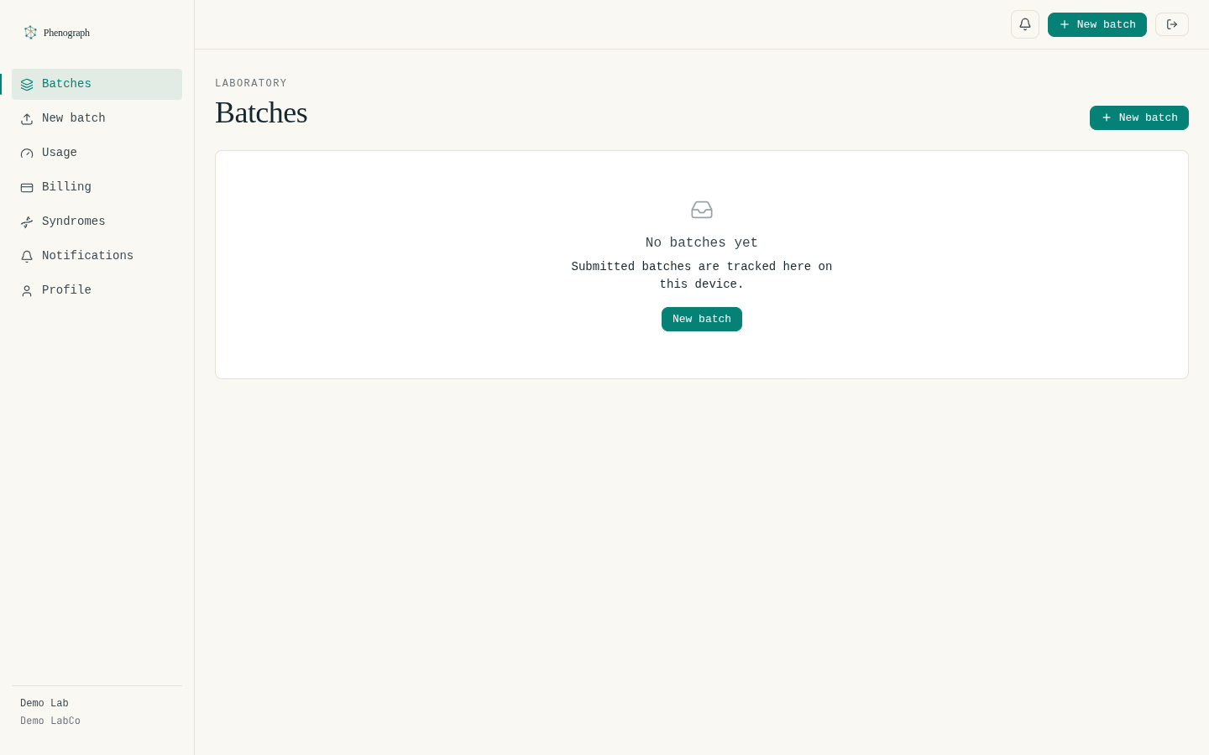 Рис. 12 — Лаборатория: список пакетов.
Замечание: на живом стенде у демо-лаборатории отсутствует активная подписка, а биллинг-страница в текущей сборке падает; в результате лабораторный/монетизационный сценарий не воспроизводится полностью end-to-end. Подробности — в разделе 10.

3.6. Уведомления и профиль
Уведомления формируются автоматически (например, «анализ готов») и отображаются в приложении с возможностью отметить прочитанным. Профиль показывает данные учётной записи.
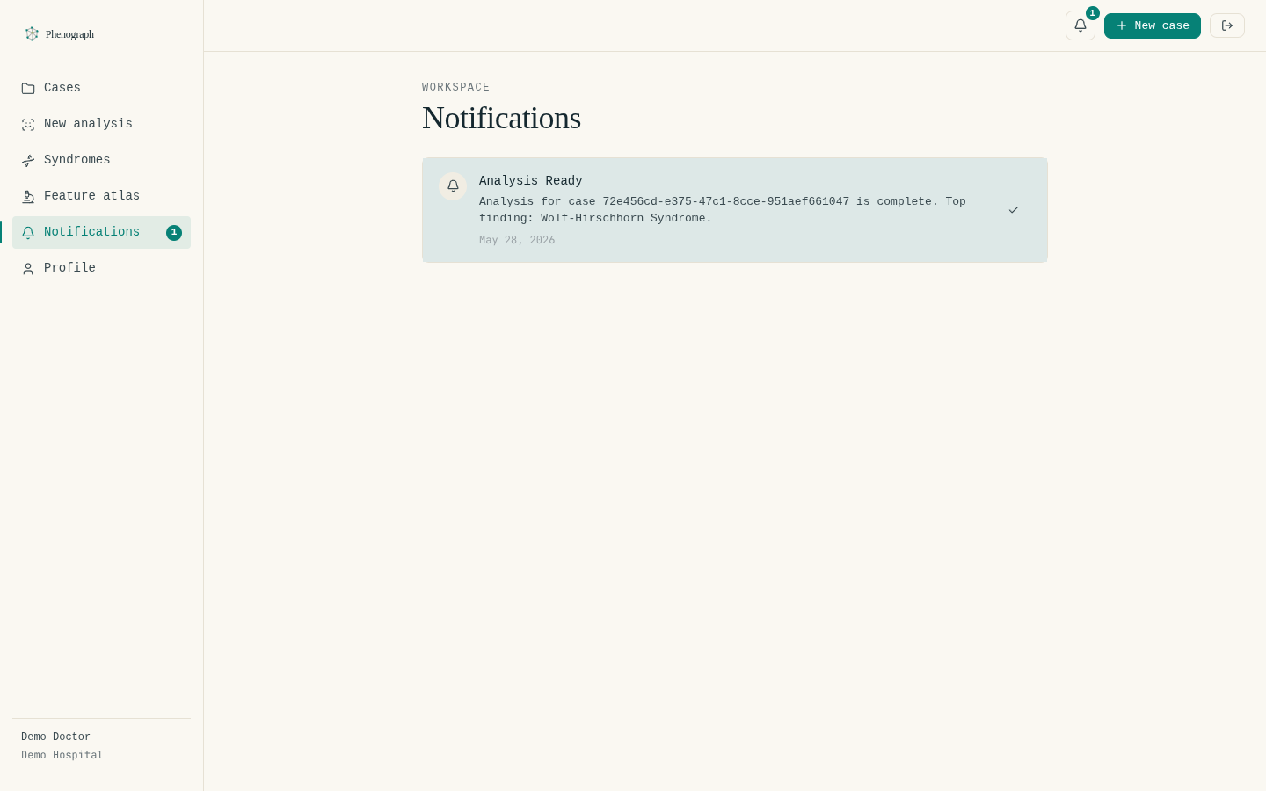 Рис. 13 — Центр уведомлений. 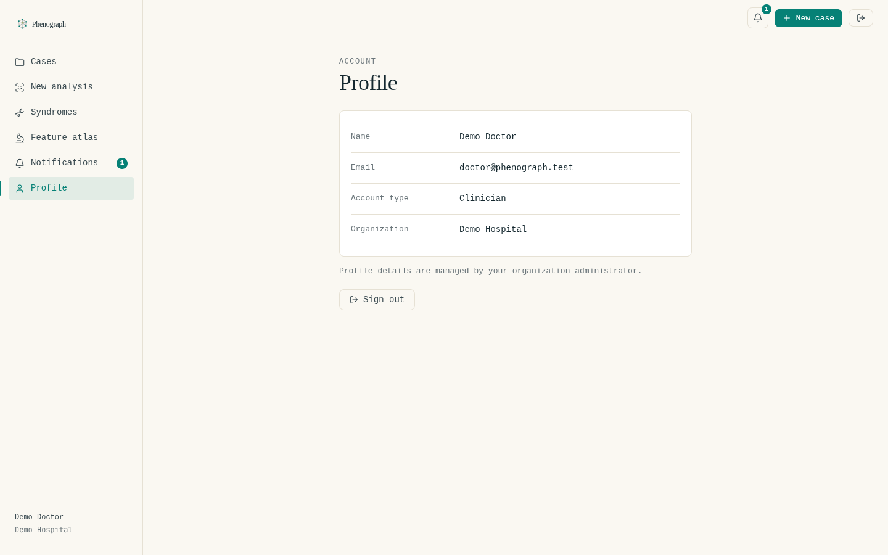 Рис. 14 — Профиль пользователя (только просмотр — см. раздел 10).
4. Архитектура системы

4.1. Целевая архитектура (видение)
Проектные материалы (design/) описывают целевую облачную архитектуру: клиенты (web на React, мобильное приложение на Flutter, Labs API по REST/gRPC) → пограничный слой (CDN, балансировщик) → кластер Kubernetes с API-шлюзом (Kong/Traefik) и ограничителем запросов → микросервисы (Core: Auth, Case, Labs; Async: Recognition на GPU, Notifier; Support: Reference, Billing) → шина Apache Kafka → хранилища (PostgreSQL, S3/MinIO, Redis, Elasticsearch, векторная БД эмбеддингов лица, реестр моделей MLflow) → наблюдаемость (Prometheus, Grafana, Jaeger, ELK).
Диаграмма целевой архитектуры приведена в проектных материалах design/ и здесь не дублируется.
Ключевые потоки данных в целевой модели:
- Создание кейса врачом: клиент → шлюз → Case Service → PostgreSQL + S3 → Kafka (analysis.requests).
- Анализ изображения: Kafka → Recognition Service → векторная БД → Kafka (analysis.results) → Case Service.
- Пакет лаборатории: Labs API → шлюз → Labs Service → Kafka → Recognition → результат.
- Уведомления: Kafka (notifications) → Notifier → Email/Push/Webhook.

4.2. Реализованная архитектура и развёртывание в Kubernetes
Платформа реализована как 7 независимых сервисов на Rust/Axum за единым API-шлюзом (nginx), с инфраструктурой PostgreSQL / Apache Kafka / Redis / MinIO / Elasticsearch. Для продакшна подготовлены и проверены манифесты Kubernetes: сервисы разворачиваются как Deployments за Ingress (TLS), а stateful-компоненты (БД, шина, хранилища) — как StatefulSets/Deployments внутри кластера. Это приближает реализацию к целевой архитектуре из §4.1.
Статус развёртывания. Манифесты Kubernetes готовы к продакшн-развёртыванию. Публичный демо-стенд rusted-apple.com, с которого сделаны экранные снимки, на момент подготовки отчёта работает на упрощённом одномашинном варианте (systemd-юниты + Docker-инфраструктура, скрипт deploy.sh) — см. §9.
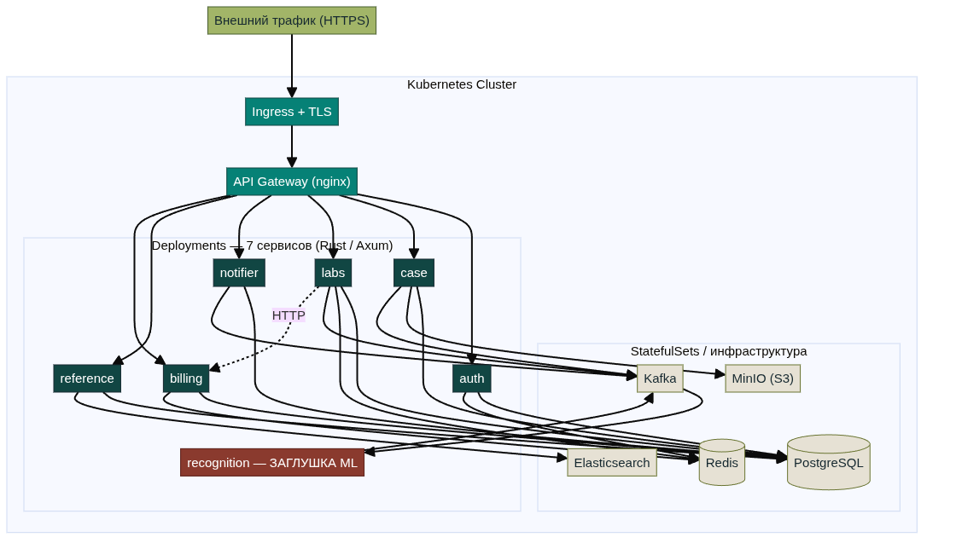 Рис. 15 — Развёртывание в Kubernetes (манифесты подготовлены). Красным выделена заглушка распознавания.
Слой | Реализация
Клиент | React SPA (Phenograph), frontend.rusted-apple.com
Вход в кластер | Ingress + TLS (демо-стенд: системный nginx + Let's Encrypt); CORS, rate-limit, заголовки безопасности (CSP/HSTS)
API-шлюз | nginx, маршрутизация по префиксу пути
Сервисы | 7 сервисов Rust/Axum (порты 3001–3007) как Deployments (демо-стенд: systemd, Restart=always)
Шина сообщений | Apache Kafka 3.7
Хранилища | PostgreSQL 16, Redis 7, MinIO (S3), Elasticsearch 8 — как StatefulSets/тома в кластере

4.3. Сквозной поток анализа (end-to-end)

Поток врача
- POST /cases — создаётся кейс (статус pending), возвращается presigned-URL для загрузки.
- Браузер кладёт изображение PUT-запросом прямо в MinIO/S3 (без участия сервера).
- POST /cases/{id}/confirm-upload — сервис проверяет наличие объекта (HEAD), переводит кейс в processing и публикует AnalysisRequest в топик analysis.requests.
- Recognition-сервис читает запрос из Kafka, имитирует инференс, публикует AnalysisResult в analysis.results.
- Case-сервис потребляет результат: сохраняет ранжированные диагнозы, переводит кейс в completed, публикует уведомление в notifications.
- Notifier сохраняет уведомление в БД (и, при настроенном SMTP, отправляет письмо).
- Фронтенд опрашивает GET /cases/{id} каждые 2 с, пока статус не станет completed, и показывает диагнозы.

Поток лаборатории
- POST /labs/batch — проверка роли lab → ограничитель запросов (Redis) → проверка квоты в биллинге → создание пакета и его элементов → по одному AnalysisRequest на каждое изображение (source = lab).
- Recognition обрабатывает каждый запрос и возвращает результат с тем же batch_id.
- Labs-сервис потребляет результаты (фильтруя source = lab), помечает элементы пакета как completed и инкрементирует счётчик обработанных; когда обработаны все — пакет становится completed.
5. Бэкенд: микросервисы и данные

5.1. Общие принципы
Все сервисы написаны на Rust поверх Axum и разделяют общую библиотеку oblivion-common, которая задаёт единые контракты:
- Единый JSON-конверт ответа ApiResponse: { "status": "ok"|"error", "data": …|null, "error": …|null }.
- Единый тип ошибки ServiceError с отображением на HTTP-коды (404/400/401/403/409/500).
- Строго типизированные идентификаторы (UserId, CaseId, LabId, SyndromeId, BatchId).
- Доменные перечисления Role (doctor/lab/admin), AnalysisStatus, AnalysisSource.
- Константы топиков и структуры сообщений Kafka (AnalysisRequest, AnalysisResult, DiagnosisEntry, NotificationMessage).
- Слой CORS, управляемый переменной CORS_ALLOWED_ORIGIN.
Качество кода: запрещён unsafe, включён строгий линт (clippy::pedantic), модули покрыты юнит-тестами (сериализация контрактов, генератор диагнозов, биллинговая арифметика и т.д.).
Единый конверт ответа (crates/oblivion-common):
// один и тот же конверт возвращает каждый HTTP-эндпоинт платформы
pub struct ApiResponse<T: Serialize> {
pub status: &'static str, // "ok" | "error"
pub data: Option<T>,
pub error: Option<String>,
}
impl<T: Serialize> ApiResponse<T> {
pub fn ok(data: T) -> Self {
Self { status: "ok", data: Some(data), error: None }
}
pub fn error(msg: impl Into<String>) -> Self {
Self { status: "error", data: None, error: Some(msg.into()) }
}
}
Контракты сообщений Kafka — общие для продюсеров и консьюмеров (интеграционный «костяк» системы):
pub struct AnalysisRequest {
pub request_id: Uuid,
pub case_id: Uuid,
pub image_key: String, // ключ объекта в S3/MinIO
pub source: AnalysisSource, // Doctor | Lab
pub batch_id: Option<Uuid>,
pub patient_ethnicity: Option<String>,
pub requested_at: DateTime<Utc>,
}
pub struct DiagnosisEntry {
pub syndrome_id: Uuid,
pub syndrome_name: String,
pub confidence: f64, // [0.0, 1.0]
pub rank: i32, // 1 = наиболее вероятный
}
pub struct AnalysisResult {
pub request_id: Uuid,
pub case_id: Uuid,
pub source: AnalysisSource,
pub batch_id: Option<Uuid>,
pub top_diagnoses: Vec<DiagnosisEntry>,
pub processing_time_ms: u64,
pub completed_at: DateTime<Utc>,
}

5.2. Карта сервисов
Сервис | Порт | Назначение | Хранилища | Kafka
auth | 3001 | Регистрация, вход, JWT, refresh, профиль, выход | PostgreSQL, Redis | —
case | 3002 | CRUD кейсов, presigned-загрузка, запуск анализа, сохранение диагнозов | PostgreSQL, MinIO | publish requests / consume results / publish notifications
labs | 3003 | Пакеты лабораторий, результаты, потребление, тарифы | PostgreSQL, Redis | publish requests / consume results
recognition | 3004 | «Инференс» (заглушка): top-10 синдромов | — (каталог в коде) | consume requests / publish results
notifier | 3005 | Список уведомлений, отметка прочитанным, рассылка e-mail | PostgreSQL | consume notifications
reference | 3006 | Справочник синдромов и HPO, поиск | PostgreSQL, Elasticsearch | —
billing | 3007 | Тарифы, подписки, учёт потребления, проверка квоты | PostgreSQL, Redis | —

5.3. Сервисы подробно

auth (3001)
Пароли хешируются Argon2id. При входе выдаётся пара токенов: короткоживущий access-JWT и refresh-токен (случайный UUID, в БД хранится его SHA-256-хеш). POST /auth/refresh выполняет ротацию (старый refresh удаляется, выдаётся новый). DELETE /auth/logout удаляет refresh из БД и помещает access в чёрный список Redis на остаток времени жизни. JWT подписывается RS256 (при наличии RSA-ключей) с откатом на HS256.
Хеширование пароля (Argon2id) и полезная нагрузка access-токена:
// регистрация: соль + Argon2id
let salt = SaltString::generate(&mut OsRng);
let password_hash = Argon2::default()
.hash_password(body.password.as_bytes(), &salt)?
.to_string();

// полезная нагрузка RS256 JWT
pub struct Claims {
pub sub: String, // UUID пользователя
pub email: String,
pub role: String, // "doctor" | "lab" | "admin"
pub exp: usize, // срок действия (Unix-время)
pub iat: usize,
}

case (3002)
Сердце врачебного сценария. Создаёт кейс и генерирует presigned PUT-URL (окно 15 минут) для прямой загрузки в MinIO. На подтверждении проверяет наличие объекта (HEAD), переводит кейс в processing и публикует запрос в Kafka. Фоновый consumer на analysis.results сохраняет диагнозы, ставит статус completed и публикует уведомление. Проверка владения: кейс доступен только создавшему его пользователю.
Подтверждение загрузки запускает асинхронный анализ (confirm_upload):
let case = load_owned_case(&state, auth.user_id, id).await?;
if case.status != "pending" {
return Err(CaseError::InvalidState { current: case.status });
}
// объект действительно загружен в хранилище?
if !s3::check_object_exists(&state.s3, bucket, &case.image_key).await? {
return Err(CaseError::ImageNotFound { key: case.image_key });
}
db::update_case_status(&state.pool, id, "processing").await?;

let request = AnalysisRequest {
request_id: Uuid::new_v4(),
case_id: id,
image_key: case.image_key,
source: AnalysisSource::Doctor,
batch_id: None,
patient_ethnicity: case.patient_ethnicity,
requested_at: Utc::now(),
};
kafka::publish_analysis_request(&state.producer, request).await?; // → analysis.requests

labs (3003)
Принимает пакет ключей изображений, последовательно: проверяет роль lab, применяет ограничитель частоты (Redis, 10 запросов/мин на лабораторию), проверяет квоту через биллинг (с 30-секундным кэшем в Redis), создаёт пакет и элементы, публикует по одному запросу на изображение. Эндпоинты потребления и тарифов проксируют биллинг-сервис.

billing (3007)
Хранит тарифы (засеяны Bronze/Silver/Gold/Platinum/Bundle), подписки и помесячный учёт. check-quota — внутренний эндпоинт: при исчерпании квоты возвращает 429 с заголовком Retry-After (секунды до начала следующего месяца). Счётчик потребления дублируется в Redis (быстрый путь) и в PostgreSQL (источник истины).

recognition (3004)
См. отдельный раздел 6. Кратко: каталог 50 синдромов, случайный top-10, имитация задержки 0,5–2 с, прямой эндпоинт POST /recognize для тестов + основной режим — consumer Kafka.

notifier (3005)
Consumer топика notifications: сохраняет уведомление в БД и пытается отправить e-mail через SMTP (в dev-режиме localhost:1025 — только логирует намерение). HTTP-эндпоинты: список уведомлений пользователя и отметка прочитанным.

reference (3006)
Справочные данные только для чтения. Полнотекстовый поиск сначала пробует Elasticsearch, при недоступности или пустом индексе прозрачно откатывается на ILIKE в PostgreSQL. Карточка синдрома отдаётся вместе со связанными HPO-терминами.

5.4. Модель данных
Схема | Таблицы (ключевые поля)
auth | users (email, password_hash, role, name, organization), refresh_tokens (token_hash, expires_at)
cases | cases (user_id, patient_name/age/ethnicity, image_key, status), diagnoses (case_id, syndrome_name, confidence, rank)
labs | batches (lab_id, status, total/processed_items), batch_items (batch_id, image_key, case_id, status)
billing | plans (name, monthly_limit, overage_price_cents), subscriptions (lab_id, plan_id, status), usage_records (lab_id, month, count)
notifier | notifications (user_id, type, title, body, read, metadata JSONB)
reference | syndromes (name, omim_id, description, prevalence, inheritance), hpo_terms (hpo_id, name, definition, parent_id), syndrome_hpo (связка M:N)

5.5. API и шлюз
Все 24 операции описаны в рукописной спецификации OpenAPI 3.1 (docs/openapi.yaml), к ней прилагается Swagger UI (в продакшн наружу не публикуется). Шлюз nginx маршрутизирует по префиксу: /auth/→auth, /cases→case, /labs/→labs, /recognize→recognition, /notifications→notifier, /reference/→reference, /billing/→billing; /healthz — liveness. Полная таблица операций — в Приложении A.
6. Ядро распознавания (ML): текущее состояние и цель
Текущее состояние — заглушка (stub). Сервис recognition не анализирует изображение. Алгоритм: перемешать каталог из 50 синдромов, взять первые 10, присвоить им убывающие «оценки уверенности» (rank-1 — случайно из диапазона [0,30; 0,95), каждый следующий — умножение на множитель из [0,50; 0,90), что гарантирует строгое убывание), вернуть результат. Перед ответом — имитация задержки инференса 0,5–2 с.
Ядро «инференса» MVP (recognition/generator.rs) — именно эту функцию заменит реальная модель:
pub fn generate_random_diagnoses(syndromes: &[SyndromeInfo]) -> Vec<DiagnosisEntry> {
let mut rng = rand::rng();
let mut pool: Vec<&SyndromeInfo> = syndromes.iter().collect();
pool.shuffle(&mut rng); // перемешать каталог (изображение НЕ анализируется)
let mut confidence = rng.random_range(0.30..0.95); // оценка для ранга 1

pool.iter().take(10).enumerate().map(|(i, s)| {
if i > 0 {
confidence *= rng.random_range(0.50..0.90); // каждый следующий ранг строго ниже
}
DiagnosisEntry {
syndrome_id: s.id,
syndrome_name: s.name.to_string(),
confidence,
rank: (i + 1) as i32,
}
}).collect()
}
Это сознательное и честное проектное решение для MVP: оно позволяет полностью продемонстрировать сквозной асинхронный конвейер (загрузка → очередь → обработка → результат → уведомление → отображение), не дожидаясь готовности обученной модели. Каталог из 50 синдромов использует стабильные UUID (Uuid::from_u128(1..=50)), совпадающие с идентификаторами в справочной БД, поэтому результат корректно ссылается на карточки синдромов.
Почему замена модели не потребует переделки системы. Контракт сообщений уже промышленный: AnalysisRequest несёт ключ изображения, источник, опционально этничность пациента; AnalysisResult — список DiagnosisEntry (syndrome_id, name, confidence ∈ [0,1], rank) и время обработки. Реальной модели достаточно подменить функцию генерации диагнозов внутри того же consumer-цикла — остальные сервисы, БД и фронтенд останутся без изменений.

Целевая модель (видение)
В целевой архитектуре Recognition работает на GPU-узлах, использует векторную БД эмбеддингов лица и реестр моделей (MLflow). По данным рыночного анализа, для конкурентоспособной модели потребуются: ≥17 000 изображений, покрытие 200+ синдромов, этническое разнообразие выборки, клиническая валидация (целевая точность top-10 ≈ 90%+) и публикации. Это — основной предмет следующего этапа разработки.
7. Фронтенд: Phenograph SPA

7.1. Технологический стек
Область | Технология
Каркас | React 19, Vite 8, TypeScript 6 (строгий режим)
Маршрутизация | React Router 7
Серверное состояние | TanStack Query (React Query) 5 — кэш, поллинг, инвалидация
Валидация форм | Zod 4 (без отдельной form-библиотеки)
Моки API | MSW 2 (Mock Service Worker) — демо без бэкенда
Иконки / стили | Lucide; чистый CSS с дизайн-токенами (без Tailwind/CSS-in-JS)

7.2. Архитектура клиента
- API-клиент (lib/api): обёртка apiFetch разворачивает конверт ApiResponse, подставляет Bearer-токен и при 401 выполняет единый (single-flight) refresh с повтором запроса; параллельные 401 разделяют один промис обновления.
- Состояние данных: хуки React Query на каждую предметную область; кейсы и пакеты в обработке опрашиваются каждые 2 с; уведомления — каждые 30 с.
- Аутентификация (AuthContext): токены в localStorage; на старте — попытка /auth/me с авто-обновлением; маршруты защищены охранниками (ProtectedRoute / PublicOnlyRoute / RoleRoute), навигация и домашний экран зависят от роли (врач → /app/cases, лаборатория → /app/usage).
- Демо-режим: при VITE_USE_MOCKS=true MSW перехватывает запросы и обслуживает их из встроенной in-memory БД (кейсы авто-проходят pending → processing → completed). В продакшн-сборке моки выключены.

7.3. Дизайн-система
Визуальная идентичность задана набором CSS-токенов. Палитра — «природная», сдержанно-клиническая:
Токен | Hex | Назначение
teal-bright | #068176 | Основной акцент (кнопки, ссылки, фокус)
deep-teal | #114643 | Заголовки, тёмные поверхности
midnight | #15282f | Основной текст, тёмные секции
moss / olive / forest | #a2b568 / #697431 / #475d2e | Природная зелёная гамма
paper | #faf8f2 | Фон страницы (тёплый белый)
Типографика: Fraunces (заголовки, серифный «характер»), Inter (текст/интерфейс), JetBrains Mono (идентификаторы, технические значения). Сетка отступов с базой 4 px, модульная типографическая шкала ×1,2, аккуратные тени и анимации. Библиотека UI-примитивов: Button, Card, Form, StatusPill, ConfidenceBar, Spinner, EmptyState, Toast, Modal, Dropzone, Pagination и др.
Замечание о шрифтах на снимках. На живом стенде заголовок CSP (style-src 'self') блокирует загрузку шрифтов Google Fonts, поэтому на экранных снимках вместо Fraunces/Inter отображаются системные шрифты-заместители (серифный/без засечек). На внешний вид это влияет незначительно, но это — фактическое состояние развёртывания (см. раздел 10).
8. Безопасность
Что реализовано и проверено.
- Аутентификация: Argon2id для паролей; JWT RS256; ротация refresh-токенов; чёрный список access-токенов в Redis при выходе.
- Авторизация (RBAC): роли doctor/lab/admin в токене; проверка владения ресурсами (кейс/пакет — только владельцу).
- Периметр: TLS (Let's Encrypt) + редирект HTTP→HTTPS; CORS, ограниченный origin фронтенда; rate-limit на логин (nginx) и на пакеты лабораторий (Redis); заголовки CSP/HSTS; firewall ufw (открыты только 22/80/443); вся инфраструктура — только loopback.
- SQL-инъекции: все запросы используют параметризованные привязки sqlx.
- XSS: нет dangerouslySetInnerHTML; React экранирует вывод; строгая CSP как компенсация хранения JWT в localStorage.
Зафлагованные риски (требуют решения до широкого запуска).
- Открытая регистрация: любой может зарегистрироваться с любой ролью — нужна модерация/CAPTCHA/инвайты.
- JWT в localStorage: осознанный компромисс; митигируется строгой CSP, но уязвим к XSS.
- MinIO buckets — public-read; Kafka и Elasticsearch — одноузловые без аутентификации (допустимо только потому, что закрыты loopback на одной машине).
- Смена пароля PostgreSQL требует пустого тома данных (особенность инициализации).
- Нет HA/реплик/бэкапов — одна машина (см. раздел 9–10).
9. Развёртывание
Предусмотрено два контура развёртывания.

Продакшн: Kubernetes
Для промышленной эксплуатации подготовлены и проверены манифесты Kubernetes (см. §4.2, Рис. 15): сервисы — как Deployments за Ingress с TLS, stateful-компоненты (PostgreSQL, Kafka, Redis, MinIO, Elasticsearch) — как StatefulSets/тома в кластере. Это целевой способ развёртывания, обеспечивающий горизонтальное масштабирование и самовосстановление подов.

Демо-стенд: одна машина
Текущий публичный демо-стенд rusted-apple.com развёрнут упрощённым идемпотентным скриптом deploy.sh (10 шагов): генерация секретов и .env (сильные пароли БД/MinIO, RSA-ключи JWT, CORS на домен фронтенда) → подъём инфраструктуры в Docker → миграции → сборка cargo build --release и установка 7 systemd-юнитов (Restart=always, автозапуск) → засев демо-доступов → сборка и публикация фронтенда → конфигурация системного nginx (frontend/API/storage) → выпуск TLS-сертификатов (certbot) → настройка firewall (ufw). Все экранные снимки в отчёте сделаны именно с этого стенда.
Домен | Назначение
frontend.rusted-apple.com | SPA (статика из /var/www/phenograph)
api.rusted-apple.com | API (через шлюз → 7 сервисов)
storage.* (опц.) | MinIO для браузерных presigned-загрузок
Демо-доступы (засеяны в реальную БД через /auth/register):
Роль | E-mail | Пароль
Врач | doctor@phenograph.test | demopass123
Лаборатория | lab@phenograph.test | demopass123
10. Текущие ограничения и известные проблемы
Раздел приведён для полноты и честности картины. Врачебный сценарий работает на живом стенде полностью (вход → кейс → диагнозы), и именно он — «витрина» продукта. Ниже — ограничения, преимущественно в монетизационном (лабораторном) контуре и в части инфраструктуры.

Функциональные ограничения
- Распознавание — заглушка (раздел 6): текущая «уверенность» и состав диагнозов случайны.
- Лабораторные диагнозы не сохраняются. Пакет и его элементы доходят до статуса completed, но Labs-сервис не сохраняет сами диагнозы, а case_id элемента — это сгенерированная заглушка, не существующая в Case-сервисе. Поэтому диагнозы по элементам пакета недоступны для просмотра, а Case-сервис логирует «unknown case» на лабораторном трафике (оба сервиса слушают analysis.results).
- Профиль — только чтение (нет эндпоинта обновления).
- Нет списка пакетов на бэкенде — фронтенд хранит созданные id в localStorage.
- Загрузка пакета принимает ключи, а не файлы, и нет presign-эндпоинта для лабораторий — в продакшне объекты должны быть заранее размещены в хранилище.

Наблюдения на живом стенде
- Страница биллинга падает (ошибка n.map is not a function), /labs/usage отвечает 500, а у демо-лаборатории нет активной подписки. Совокупно это блокирует демонстрацию лабораторного/ монетизационного потока end-to-end на текущем стенде.
- CSP блокирует Google Fonts (style-src 'self') → сайт показывается системными шрифтами.

Инфраструктурные ограничения
- Одна машина: нет высокой доступности, репликации и резервного копирования.
- Kafka/Elasticsearch — одноузловые; MinIO — public-read (допустимо только за firewall).
11. Дорожная карта
- Реальная ML-модель распознавания + векторная БД и реестр моделей; клиническая валидация и публикации.
- Завершение лабораторного контура: сохранение диагнозов пакета, связка case_id, починка биллинг-страницы и /labs/usage, сценарий подписки.
- Локализация интерфейса на русский язык — ключевое рыночное преимущество.
- Интеграция с МИС/ЭМК и экспорт в FHIR.
- Production-grade инфраструктура: манифесты Kubernetes уже подготовлены (§4.2/§9) — остаётся перевести на них живой стенд, добавить горизонтальное масштабирование, наблюдаемость (Prometheus/Grafana/Jaeger/ELK) и бэкапы.
- Контроль доступа: закрытие открытой регистрации (инвайты/модерация), полноценная admin-роль.
- Перенос JWT в httpOnly-cookie (снижение XSS-риска), усиление аутентификации инфраструктуры (Kafka/ES, приватные buckets).
12. Приложения

Приложение A. Полная карта API (24 операции)
Метод и путь | Сервис | Описание | Аутент.
POST /auth/register | auth | Регистрация пользователя | —
POST /auth/login | auth | Вход, выдача пары токенов | —
POST /auth/refresh | auth | Обновление токенов (ротация) | refresh
GET /auth/me | auth | Профиль текущего пользователя | JWT
DELETE /auth/logout | auth | Выход, отзыв токенов | JWT
POST /cases | case | Создать кейс + presigned-URL | JWT
GET /cases | case | Список кейсов (пагинация) | JWT
GET /cases/{id} | case | Кейс с диагнозами | JWT
PATCH /cases/{id} | case | Правка метаданных (только pending) | JWT
POST /cases/{id}/confirm-upload | case | Подтвердить загрузку, запустить анализ | JWT
POST /labs/batch | labs | Создать пакет анализа | JWT (lab)
GET /labs/results/{batch_id} | labs | Пакет и его элементы | JWT (lab)
GET /labs/usage | labs | Потребление за месяц | JWT (lab)
GET /labs/tiers | labs | Доступные тарифы | JWT
POST /recognize | recognition | Прямой инференс (заглушка, для тестов) | —
GET /notifications | notifier | Список уведомлений | JWT
PATCH /notifications/{id}/read | notifier | Отметить прочитанным | JWT
GET /reference/syndromes | reference | Список/поиск синдромов | JWT
GET /reference/syndromes/{id} | reference | Синдром + HPO-термины | JWT
GET /reference/hpo/search | reference | Поиск по HPO | JWT
GET /billing/plans | billing | Список тарифов | —
POST /billing/subscribe | billing | Оформить подписку | —*
GET /billing/usage/{lab_id} | billing | Потребление лаборатории | —*
POST /billing/check-quota | billing | Внутренняя проверка квоты | —*
* Биллинг-эндпоинты в текущем MVP не защищены отдельно (вызываются изнутри/проксируются); требует доработки.

Приложение B. Каталог синдромов распознавания (50)
Down, Turner, Noonan, Williams, Angelman, Prader-Willi, Cornelia de Lange, Kabuki, Rubinstein-Taybi, Treacher Collins, Marfan, Ehlers-Danlos, Fragile X, Rett, Apert, Crouzon, DiGeorge, Wolf-Hirschhorn, Cri du Chat, Patau, Edwards, Klinefelter, Sotos, Beckwith-Wiedemann, Russell-Silver, Stickler, Waardenburg, Coffin-Siris, Floating-Harbor, KBG, Mowat-Wilson, Phelan-McDermid, Costello, Cardiofaciocutaneous, CHARGE, Jacobsen, Smith-Magenis, Potocki-Lupski, Kleefstra, Koolen-de Vries, Schinzel-Giedion, Marshall-Smith, Weaver, Pallister-Killian, Bohring-Opitz, Wiedemann-Steiner, Nicolaides-Baraitser, Genitopatellar, DOORS, Bainbridge-Ropers.

Приложение C. Доступы и ссылки
- Фронтенд: https://frontend.rusted-apple.com
- API: https://api.rusted-apple.com (liveness: /healthz)
- Демо-врач: doctor@phenograph.test / demopass123
- Демо-лаборатория: lab@phenograph.test / demopass123

Приложение D. Структура репозитория (ключевое)
- crates/oblivion-common/ — общие контракты (конверт, ошибки, типы, Kafka).
- services/{auth,case,labs,recognition,notifier,reference,billing}/ — 7 микросервисов.
- migrations/ — SQL-миграции по схемам.
- gateway/nginx.conf — конфигурация API-шлюза.
- frontend/app/ — продакшн-SPA (React/Vite/TS).
- docs/openapi.yaml — спецификация API; docs/DEPLOY.md — инструкция развёртывания.
- design/ — проектные материалы: целевая архитектура и рыночный анализ.

Phenograph / Oblivion — отчёт о продукте (MVP). Подготовлено на основе исходного кода репозитория, проектных материалов design/ и наблюдений на живом стенде. Не является медицинским изделием — инструмент поддержки клинических решений.

